Муниципальное бюджетное учреждение культуры «Централизованная клубная система Красноармейского муниципального района Саратовской области
Адрес: 412800, Саратовская область
г.Красноармейск, ул.1 Мая, д.61
Адрес электронной почты: RDK.cks@yandex.ru
Директор Вяльдина Оксана Анатольевна

В состав МБУК «ЦКС» входит Районный Дворец культуры, парк культуры и отдыха, 23 сельских Дома культуры, 4 сельских клуба, 3 киноустановки, модернизированный кинозал «Глобус».

Филиалы:

п/п |  | Наименование  учреждения,  филиала | Почтовый  адрес | Должность | Телефон
1. |  | Районный Дворец культуры | 412800, Саратовская  область, г.Красноармейск, ул.1Мая, д.61 | Директор МБУК «ЦКС» | Тел./ факс 2-16-75
 |  |  |  | Художественный  руководитель | 2-20-62
 |  |  |  | Заведующая  методическим  отделом | 2-23-17
 |  |  |  | Вахта | 2-15-67
2 |  | Парк культуры и отдыха | 412800, Саратовская обл., г.Красноармейск, ул.Кирова, д.47 | Заведующий филиалом
Сельские филиалы
1. | Нижне-Банновский сельский Дом культуры |  | 412841, Саратовская  область, Красноармейский  район, с.Н.Банновка, ул.Кооперативная, д.68 | методист | 2-05-52
2. | Бобровский  сельский Дом культуры |  | 412836, Саратовская  область,Красноармейский  район, с.Бобровка, ул.Победы, д.40 а | методист | 3-00-42

3. | Ваулинский  сельский Дом культуры | 412826, Саратовская  область, Красноармейский  район, с.Ваулино, ул.Смольянинова, д.18 | методист
4. | Высоковский  сельский Дом культуры | 412816, Саратовская  область, Красноармейский  район, с.Высокое  ул.Советская д.11 | методист | 3-03-60
5. | Гусевский  сельский Дом культуры | 412818, Саратовская  область, Красноармейский  район, с.Гусево ул.Центральная д. 23 | методист
6. | Золотовский  сельский Дом культуры | 412825, Саратовская  область, Красноармейский  район, с.Золотое пер.Больничный, д.6 б | методист | 2-02-61
7. | Каменский  сельский Дом культуры | 412845, Саратовская  область, Красноармейский  район, с.Каменка ул.Советская д. 26 а | методист
8. | Каменский поселковый  Дом культуры | 412815, Саратовская  область, Красноармейский  район, п.Каменский ул.Первомайская д. 59 | методист
9. | Карамышевский  сельский Дом культуры | 412819, Саратовская  область, Красноармейский  район, с.Карамышевка ул.Центральная д. 14 а | методист
10. | Луганский  сельский Дом культуры | 412832, Саратовская  область, Красноармейский  район, с.Луганское ул.Волжская д.20 а | методист | 3-31-32
11. | Ключевский  сельский Дом культуры | 412811, Саратовская  область, Красноармейский  район, с.Ключи ул.Чехова д.20 | методист
12. | Меловской  сельский Дом культуры | 412814, Саратовская  область, Красноармейский  район, с.Меловое ул.Центральная д. 24 | методист
13. | Мордовинский  сельский Дом культуры | 412830, Саратовская  область, Красноармейский  район, с.Мордово ул.Садовая д. 7 | методист
14. | Некрасовский сельский Дом культуры | 412833, Саратовская  область, Красноармейский  район, с.Некрасово ул.Чапаева д. 16 а | методист | 2-90-02
15. | Паницкий сельский Дом культуры | 412830, Саратовская  область,  Красноармейский  район, ст.Паницкая  ул.Мира | методист
16. | Первомайский сельский Дом культуры | 412840, Саратовская  область,  Красноармейский  район, с.Первомайское  ул.Мостовая д. 23 | методист
17. | Ревинский сельский Дом культуры | 412823, Саратовская  область,  Красноармейский  район, с.Ревино  ул.Советская д. 17 а | методист
18. | Рогаткинский сельский Дом культуры | 412812, Саратовская  область,  Красноармейский  район, с.Рогаткино  ул.Центральная д. 66 | методист
19. | Садовский сельский Дом культуры | 412821, Саратовская  область,  Красноармейский  район, с.Садовое  ул.Советская д. 5 | методист | 2-05-09
20. | Сплавнухинский сельский Дом культуры | 412834, Саратовская  область,  Красноармейский  район, с.Сплавнуха  ул.Совхозная д. 19 а | методист | 2-07-93
21 | Топовский сельский Дом культуры | 412835, Саратовская  область,  Красноармейский  район, с.Топовка  ул.Школьная д. 10 | методист
22 | Усть-Золихинский сельский Дом культуры | 412817, Саратовская  область,  Красноармейский  район, с.Усть-Золиха  ул.Центральная д. 21 а | методист | 2-09-39
23 | Белогорский  сельский клуб | 412841, Саратовская  область,  Красноармейский  район, с.Белогорское, ул.Школьная, д.37 в | методист
24 | Карамышский  сельский клуб | 412810, Саратовская  область,  Красноармейский  район, ст.Карамыш  ул.Почтовая,д.21 б | методист | 2-08-46
25 | Карамышский  сельский клуб | 412816, Саратовская  область,  Красноармейский  район, с.Карамыш  ул.Школьная д.18 | методист
26 | Сосновский  сельский клуб | 412831, Саратовская  область,  Красноармейский  район, с.Сосновка  ул.Саратовская д.12 | методист
27 | Гвардейский сельский Дом культуры | 412845,Саратовская область,  Красноармейский район,с.Гвардейское,  ул.Заречная, д.9 | методист

Всего в районе 220 клубных формирований самодеятельного народного творчества, в которых занято 2658 человек. Семь коллективов художественного творчества носят звание «Народный самодеятельный коллектив»
- Хор ветеранов «Память» РДК
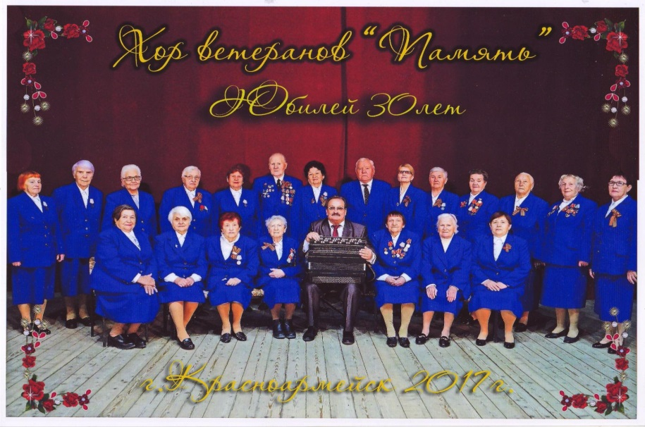
2.Ансамбль песни и танца «Вишенка» РДК
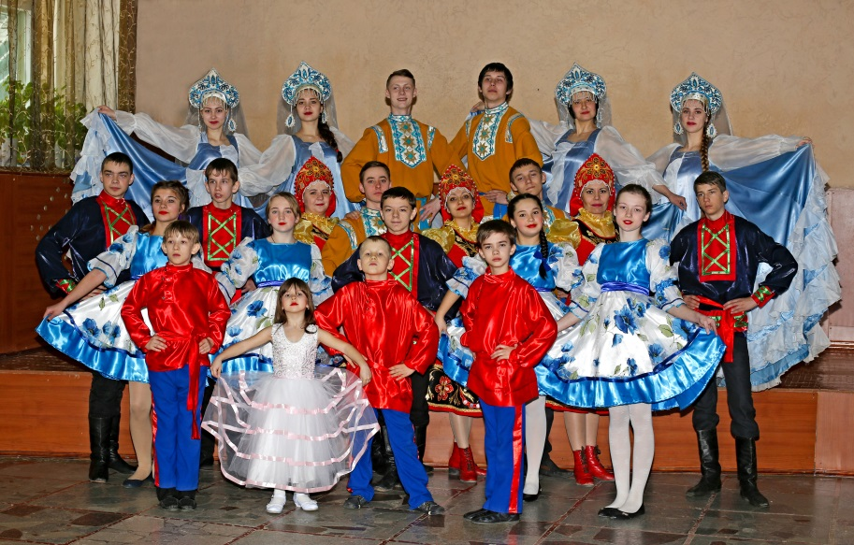
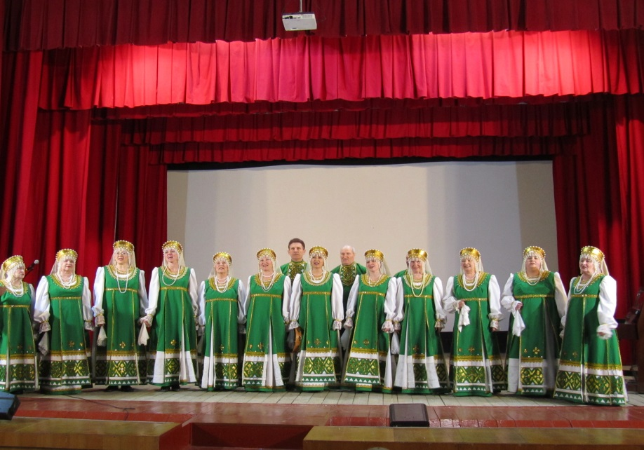

- Ансамбль саратовских гармоник «Озорные колокольчики» РДК
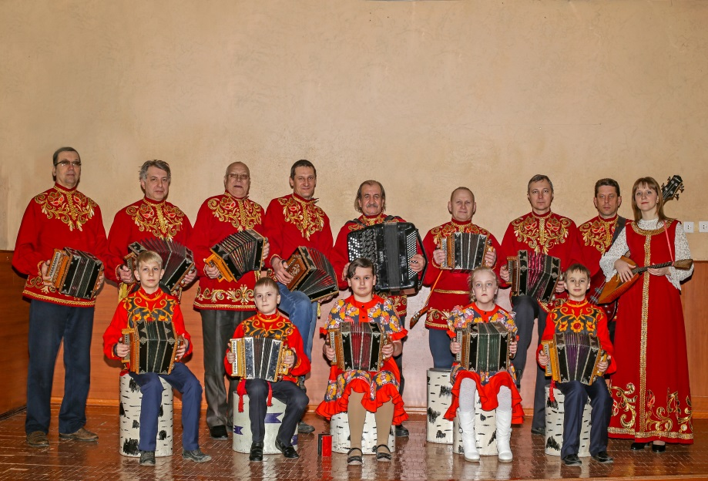
- Детский театр-студия «Палитра радости» РДК
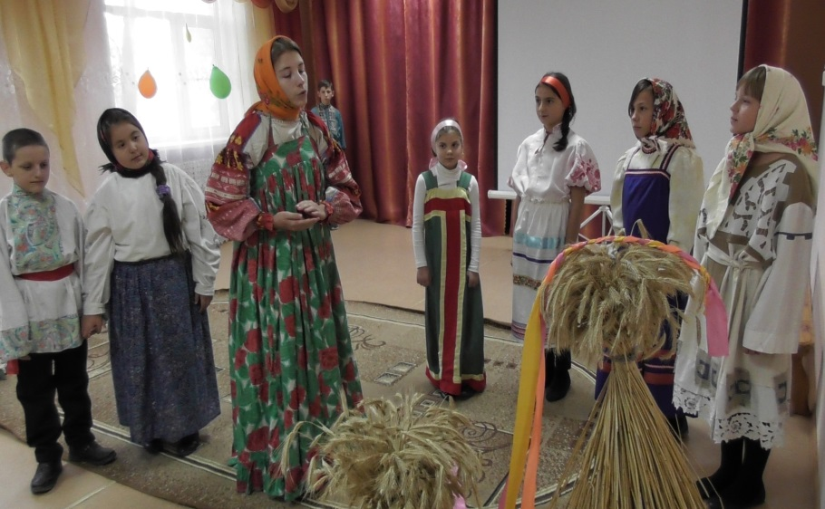

- Хореографический ансамбль «Буратино» РДК
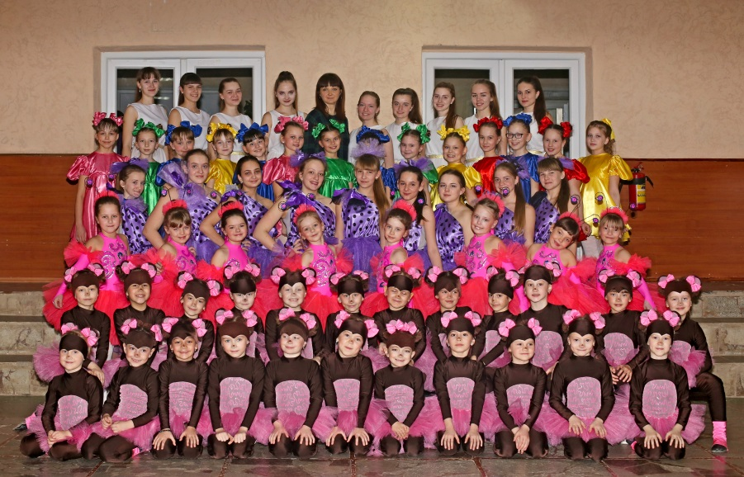

- Ансамбль эстрадного танца «Серпантин» РДК
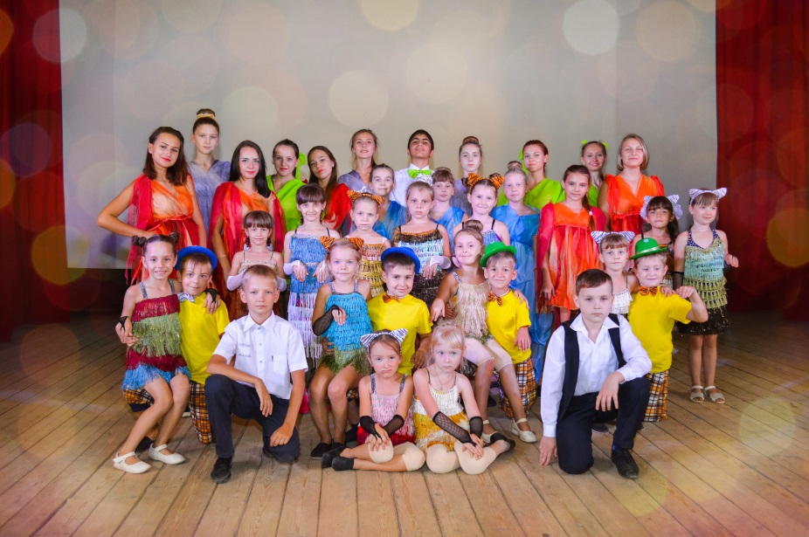
- Вокальная студия «Ультрамарин»

